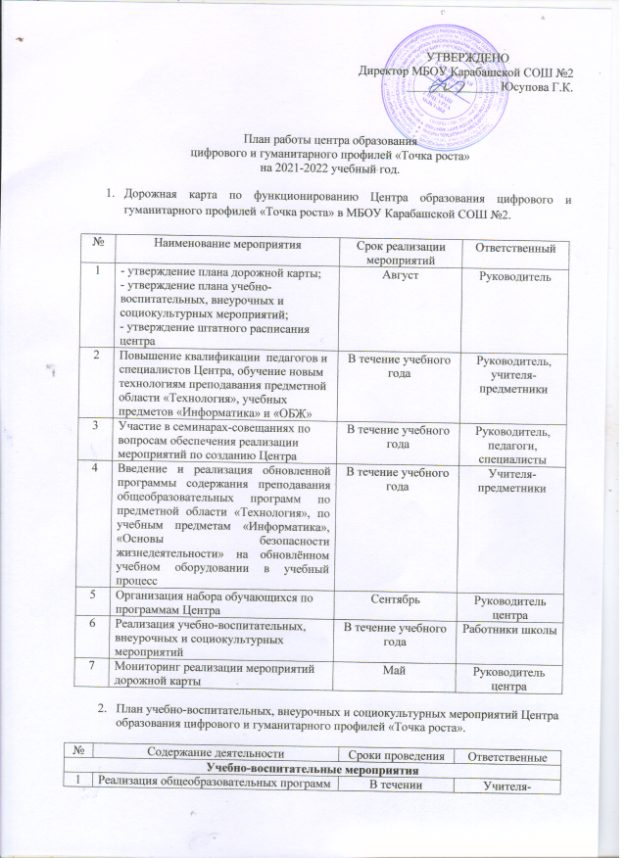
УТВЕРЖДЕНО
Директор МБОУ Карабашской СОШ №2
_______________ Юсупова Г.К.

План работы центра образования
цифрового и гуманитарного профилей «Точка роста»
на 2021-2022 учебный год.

- Дорожная карта по функционированию Центра образования цифрового и гуманитарного профилей «Точка роста» в МБОУ Карабашской СОШ №2.

№ | Наименование мероприятия | Срок реализации мероприятий | Ответственный
1 | - утверждение плана дорожной карты;  - утверждение плана учебно-воспитательных, внеурочных и социокультурных мероприятий;  - утверждение штатного расписания центра | Август | Руководитель
2 | Повышение квалификации педагогов и специалистов Центра, обучение новым технологиям преподавания предметной области «Технология», учебных предметов «Информатика» и «ОБЖ» | В течение учебного года | Руководитель,  учителя-предметники
3 | Участие в семинарах-совещаниях по вопросам обеспечения реализации мероприятий по созданию Центра | В течение учебного года | Руководитель, педагоги, специалисты
4 | Введение и реализация обновленной программы содержания преподавания общеобразовательных программ по предметной области «Технология», по учебным предметам «Информатика», «Основы безопасности жизнедеятельности» на обновлённом учебном оборудовании в учебный процесс | В течение учебного года | Учителя-предметники
5 | Организация набора обучающихся по программам Центра | Сентябрь | Руководитель центра
6 | Реализация учебно-воспитательных, внеурочных и социокультурных мероприятий | В течение учебного года | Работники школы
7 | Мониторинг реализации мероприятий дорожной карты | Май | Руководитель центра

- План учебно-воспитательных, внеурочных и социокультурных мероприятий Центра образования цифрового и гуманитарного профилей «Точка роста».

№ | Содержание деятельности | Сроки проведения | Ответственные
Учебно-воспитательные мероприятия
1 | Реализация общеобразовательных программ по предметной области «Технология», по учебным предметам «Информатика», «Основы безопасности жизнедеятельности» | В течении  учебного года | Учителя-предметники
2 | Соревнования по робототехнике, легоконструированию, агрокоптеров | В четверть 1 раз | Педагоги центра
3 | «День открытых дверей»: презентация программ центра для детей и родителей | Сентябрь | Руководитель, педагоги центра
4 | Единый урок безопасности в сети Интернет | По плану | Педагог по информатике
5 | Проведение интеллектуального экологического марафона | В течение учебного года | Учителя начальных классов
6 | День технологии в школе | Ноябрь | Учителя технологии
7 | Уроки доброты, посвященные дню  толерантности, дню добровольчества | Декабрь | Психолог, педагоги шолы
8 | Участие во Всероссийской акции «ПроекТория» | По плану | Психолог, педагоги школы
9 | Участие во Всероссийской образовательной акции «Урок цифры» | По плану | Педагоги школы
10 | Участие в научно-практических конференциях | В течение учебного года | Педколлектив
11 | День науки в школе | Февраль | Администрация школы
12 | Открытые мероприятия по ОБЖ «Школа выживания человека в ЧС» | Февраль | Учитель ОБЖ, педагог организатор
13 | Профориентационный квест «Образование. Занятость. Карьера» | Март | Педагог-организатор, психолог
14 | Открытые уроки «Космос – это мы» | Апрель | Учителя-предметники
15 | Круглый стол «Итоги работы Центра» | Май | Руководитель, педагоги центра
Внеурочные мероприятия
1 | Мастер-классы, презентация программ Центра | В течение учебного года | Педагоги Центра
2 | Шахматные турниры, Путешествие в шахматное королевство | В течение учебного года | Педагог по шахматам
3 | Выставка работ «Наши достижения» | Май | Педагог-организатор
Социокультурные мероприятия
1 | Участие в акции «Подари книгу детям» | Сентябрь | Педколлектив
2 | Уроки доброты, посвящённые Международному дню толерантности «Давайте говорить друг другу комплименты» | Декабрь | Социальный педагог, психолог
3 | Участие в акциях, мероприятиях различного уровня, в конкурсах профессионального мастерства | В течение учебного года | Педколлектив
Сетевое взаимодействие
1 | Заключение договоров о сетевом взаимодействии для реализации дополнительных общеобразовательных программ с организациями дополнительного образования (технопарк) | Сентябрь | Руководитель центра
2 | Реализация программ организаций дополнительного образования | В течение учебного года | Педагоги

